Alfa Romeo Stelvio

Alcalá de Henares, 22 de febrero de 2017

- El primer SUV de Alfa Romeo es el más dinámico del segmento D-SUV, siendo un auténtico deportivo italiano

- Diseño italiano y acabados interiores Premium de primera categoría confieren a este SUV una identidad propia

- Es el vehículo más ligero de su categoría, lo que unido a sus mecánicas de aleación de aluminio de última generación le confiere la mejor relación peso potencia del segmento

- Su reparto óptimo de pesos entre ejes y su bajo momento polar de inercia garantizan una conducción dinámica y una respuesta inmediata al volante, pero al mismo tiempo predecible

- Como buen SUV, la practicidad, el espacio del habitáculo, la posición elevada de conducción y el confort para viajes largos están garantizados

- Equipamiento de seguridad a la última, así como un completo sistema de infoentretenimiento AlfaConnect de última generación, con pantallas de hasta 8,8 pulgadas y mapas en tres dimensiones

- Disponible desde ahora con mecánicas de 210 caballos diésel, asociada al acabado Super, y 280 caballos gasolina, asociada a la edición especial “First Edition”, desde 48.300 y 62.000€ respectivamente

- Tracción total inteligente Q4, que permite mantener el carácter de un tracción trasera, enviando sólo cuando hace falta hasta un 50% de par a las ruedas delanteras

ÍNDICE
1. El primer SUV de Alfa Romeo en más de un siglo de historia. Un resumen general. 3
2. Dinamismo emocionante 8
3. Diseño deportivo 100 % Alfa Romeo 11
4. Ingeniería innovadora para una seguridad inmejorable 14
5. Prestaciones excepcionales 16
6. Confort y disfrute a bordo para conductor y pasajeros 21
7. Gama completa para satisfacer cualquier demanda, desde clientes particulares hasta flotas 25
8. La planta de Cassino detrás de la nueva generación de modelos de Alfa Romeo 27

El primer SUV de Alfa Romeo en más de un siglo de historia. Un resumen general.

Nace el primer SUV Alfa Romeo, brindando una experiencia de conducción emocionante, unas prestaciones excepcionales y un estilo claramente deportivo. Por primera vez en más de un siglo de historia estas características, distintivas del auténtico “espíritu Alfa”, se han reunido ahora en un vehículo utilitario deportivo, un SUV. Su nombre es Alfa Romeo Stelvio y tiene como objetivo reescribir las reglas en el segmento SUV de tamaño medio.

Hoy, la marca ha decidido asombrar al público con tres nuevas versiones que llegarán a partir de las próximas semanas: Stelvio, Super y Speciale, dispuestas a triunfar entre los aficionados de la misma manera que ya lo han hecho tanto la exclusiva variante de lanzamiento, la “First Edition”, como la “Quadrifoglio”, estrenada en el Salón de Los Ángeles el pasado mes de noviembre.

Dinamismo emocionante

El propio nombre elegido para bautizar este nuevo modelo de Alfa Romeo nos indica que este nuevo SUV ofrecerá una experiencia de conducción emocionante, al tiempo que mantiene el confort y versatilidad típicos de los vehículos de esta tipología.

Stelvio es el puerto de montaña más alto de Italia, y la carretera 38 que lo atraviesa, con 20 kilómetros y más de 75 curvas que la jalonan, lo convierten en un lugar mítico. Para disfrutarlo como se merece, solo o en compañía de amigos y familiares, ahora hay un SUV capaz de brindar una incomparable combinación de placer de conducción, estilo italiano y versatilidad: el Alfa Romeo Stelvio.

En la auténtica tradición Alfa Romeo, el nuevo SUV ofrece una agilidad impecable, digna de un auténtico deportivo, como lo demuestra la perfecta distribución de pesos entre ejes, la relación de dirección más directa del segmento y la suspensión de última generación con la exclusiva tecnología patentada Alfalink™. Cabe también destacar el amplio uso de materiales ultraligeros de alta tecnología, incluyendo la fibra de carbono para el eje de transmisión y el aluminio para motores, sistemas de suspensión, capó, aletas, puertas y portón trasero. Es más, para lograr el mejor agarre en carretera, el SUV Stelvio ofrece el sistema de tracción total Alfa Romeo Q4 y se puede equipar con diferencial trasero autoblocante como opcional. Además de las prestaciones y la maniobrabilidad, el vehículo cuenta con un amplio habitáculo, para disfrutar y compartir el placer de viajar sin importar el destino.

Diseño deportivo 100 % Alfa Romeo

Las proporciones del Stelvio, con una longitud de 468 cm, una altura de 167 cm y un ancho de 216 cm, transmiten fuerza, dinamismo y compacidad. Por fuera, su atractiva línea es la combinación perfecta de tradición, diseño y prestaciones, parte integrante de la historia de la marca, que data de más de un siglo. Lograr esta combinación, tanto ahora como en el pasado, significa combinar los tres ingredientes del diseño Alfa Romeo: proporción, sencillez y superficies de alta calidad. Estos mismos ingredientes nos brindaron el Giulia, nuevo referente de Alfa Romeo y precursor del futuro de la marca, y se han reinterpretado para adaptarlos al volumen completamente diferente de un vehículo utilitario deportivo. Para destacar sus hermosas líneas, el cliente puede elegir entre 13 colores de carrocería y 11 llantas de aleación diferentes, que resaltan su silueta elegante.

El mismo corte elegantemente deportivo se encuentra en el interior, que es sencillo, distinguido y se adapta como un traje a medida, con un meticuloso cuidado artesanal y materiales de primera calidad. La piel, la madera auténtica y los tejidos han sido elegidos por su atractivo visual y táctil, y combinados para dar un sentido artesanal palpable. El conductor es el centro del habitáculo, un concepto destacado con el túnel diagonal, el salpicadero ligeramente ondulado y el volante pequeño, de proporción directa, tapizado en piel, que se adapta de manera efectiva a todos los estilos de conducción. También se ofrece una clara pantalla de información TFT en color (de 3,5" o 7") que suministra toda la información esencial, mientras que la interfaz del conductor/vehículo consta de dos controles giratorios para un uso fácil e inmediato del selector Alfa DNA y del sistema Alfa Connect. Dependiendo de la versión, el Alfa Connect tiene una pantalla de alta resolución de 6,5" u 8,8" con función de navegador 3D integral, la nueva frontera en infoentretenimiento desarrollada en colaboración con Magneti Marelli.

Ingeniería innovadora para una seguridad inmejorable

El Alfa Romeo Stelvio cuenta con un gran número de sofisticados sistemas de seguridad, disponibles de serie u opcionalmente dependiendo de la versión. Cabe destacar el Sistema de frenado integrado (IBS), el innovador sistema electromecánico que combina el control de estabilidad con un servofreno tradicional para ofrecer una respuesta de frenado instantánea y, por tanto, unas distancias de frenado récord. Cabe también destacar el Aviso de colisión frontal y el Freno de emergencia autónomo con detección de peatones, que alertan al conductor con una señal acústica de una posible colisión frontal y además activan el sistema de frenado, y el Aviso de salida de carril, que advierte al conductor si esto sucede. También se incluye el Detector de ángulo muerto (BSM) con Control de cruce en la parte trasera, para vigilar constantemente los puntos ciegos traseros en ambos lados del vehículo, alertando al conductor en caso de peligros potenciales. Y por último, pero no por ello menos importante, el Control de crucero activo que ajusta automáticamente la velocidad a las condiciones del tráfico.

Prestaciones excepcionales

Además de su estilo distintivo y de su excelente maniobrabilidad, el Alfa Romeo Stelvio revela todo su carácter con dos potentes motores (un turbo gasolina 2.0 de 280 CV y un Diésel 2.2 de 210 CV) que transmiten toda la personalidad deportiva del SUV, garantizando emociones únicas incluso al conductor más experimentado, sobre todo en terrenos mixtos. Combinados con el cambio automático de 8 velocidades y la tracción a las cuatro ruedas Q4, estos motores pertenecen a una nueva generación de propulsores de cuatro cilindros totalmente de aluminio con eje de transmisión de fibra de carbono. Innovadores y fiables, los motores del Stelvio representan lo mejor de la tecnología del Grupo y se fabrican en Italia en las plantas de Termoli (gasolina) y Pratola Serra (Diésel), en zonas asignadas únicamente a los motores Alfa Romeo, con procesos y métodos de última generación que los sitúan en lo más alto de su clase en términos de prestaciones y economía de combustible. Un hecho que hablará por todos: el motor turbo gasolina 2.0 de 280 CV del Stelvio es el mejor en su clase en términos de aceleración, pasando de 0 a 100 km/h en solo 5,7 segundos.

La gama se completará en las próximas semanas con nuevos motores, incluidos los turbo gasolina 2.0 de 200 CV y el Diésel 2.2 de 180 CV, ambos con cambio automático de 8 velocidades y tracción total Q4. El Diésel 2.2 de 180 CV también estará disponible con tracción trasera.

Confort y disfrute a bordo para conductor y pasajeros

El Alfa Romeo Stelvio lleva los secretos de la hospitalidad italiana al mundo de los SUV de tamaño medio: su interior es exclusivo, con buen gusto y elegante. Cuenta con un amplio habitáculo para disfrutar y compartir el placer de viajar. Pero eso no es todo. El modelo brinda al conductor una sensación de control total y de dominio de la carretera, gracias al nuevo selector Alfa DNA, pero sobre todo gracias a la posición de conducción alta, lo que no disminuye en absoluto el placer de conducción que se espera de un auténtico automóvil deportivo Alfa Romeo. También garantiza un alto nivel de confort a bordo con el sistema de climatización bizona, el sofisticado sistema de infoentretenimiento Alfa Connect y un excelente sistema de audio con 8, 10 o 14 altavoces (en este caso de Harman Kardon) dependiendo de la versión. Por último, pero no por ello menos importante, el maletero de 525 litros está en consonancia con los mejores rivales y cuenta con un cómodo portón trasero eléctrico que se puede configurar con ocho niveles de apertura diferentes, directamente mediante el selector giratorio Alfa Rotary. El SUV Stelvio está diseñado en todos los sentidos para encarnar la buena compañía, el confort y el gusto italianos.

Gama completa para satisfacer cualquier demanda, desde clientes particulares hasta flotas

La gama va a incluir tres versiones: Stelvio, Super y Speciale, además de la versión especial de lanzamiento, el First Edition. Una vez la gama esté completada, los clientes podrán elegir entre 13 colores de carrocería y hasta 11 diseños distintos de llantas desde las 17 hasta las 20 pulgadas.

Desde hoy, día 22, arranca la comercialización del Alfa Romeo Stelvio Super, con mecánica de 210 caballos diésel, caja de cambios automática de ocho relaciones y tracción integral Q4. Entre sus equipamientos más destacados podemos encontrar: llantas de aleación de 18", asientos de Techno-piel y tejido en tres colores (negro, negro/marrón y negro/rojo), tres opciones (negro, negro/marrón o negro/rojo) para el salpicadero y los paneles de las puertas, y cantoneras de acero. Para finalizar, el Stelvio Super se puede pedir con el Pack Luxury opcional, incluyendo en particular asientos de piel (en negro, marrón, rojo o beige) con ajustes eléctrico y térmicos, así como inserciones de auténtica madera, y el Pack Sport, que incluye volante deportivo térmico con empuñadura específica y tapizado en piel, asientos de piel estilo deportivo en color negro, rojo o marrón, con ajuste eléctrico y térmicos, inserciones de aluminio y pedales de acero. Su precio recomendado arranca desde los 48.300€ en España.

El nuevo Super 210 caballos diésel acompañará así al ya lanzado First Edition, que, disponible desde 62.000€, cuenta con el motor de gasolina, con dos litros de cilindrada de 280 caballos, tracción integral Q4, transmisión automática de ocho relaciones y un completo nivel de equipamiento.

La planta de Cassino detrás de la nueva generación de modelos de Alfa Romeo

El SUV Stelvio se fabrica en la famosa planta FCA de Cassino (Frosinone, Italia), una de las localizaciones más futuristas del Grupo, en una línea de producción exclusiva para los nuevos modelos de Alfa Romeo, como el glamuroso Giulia, con el estilo revolucionario, las prestaciones deportivas y los criterios de tecnología que lanzaron la nueva era de la marca en 2015. Ahora los mismos ingredientes, adaptados a una nueva categoría de vehículos, regresan en el original SUV Stelvio.

Fundada en 1972 cerca de la histórica abadía benedictina, la planta de Cassino se equipa con tecnologías de vanguardia para la fabricación de automóviles de alta calidad y para la protección del medio ambiente, la salud y la seguridad en el trabajo.

Dinamismo emocionante

- Distribución perfecta de pesos, materiales ultraligeros y motores de aluminio
- Exclusivos sistemas de suspensión Alfalink™ y la relación de dirección más directa del segmento
- Tracción total Alfa Romeo Q4 para un agarre en carretera impecable

Los automóviles Alfa Romeo siempre han incorporado la combinación de ligereza y eficiencia esencial para la agilidad y la buena maniobrabilidad en cualquier tipo de carretera y en todas las condiciones climáticas. El nuevo SUV Stelvio no es una excepción, ofreciendo una maniobrabilidad impecable, digna de un auténtico coche deportivo, lo que se demuestra con una distribución equilibrada del peso, una relación de dirección directa y una suspensión de última generación, así como con un uso generoso de materiales ultraligeros de alta tecnología, incluyendo el eje de transmisión de fibra de carbono, y la introducción de una nueva generación de motores de aluminio.

Además, gracias a la sofisticada tracción a las cuatro ruedas Q4, los clientes de Stelvio pueden confiar en un excelente agarre en carretera, incluso sobre superficies deslizantes. Como opcional, el SUV también puede equiparse con el diferencial trasero autoblocante. Sentarse al volante del Alfa Romeo Stelvio es el preludio de una experiencia de conducción emocionante que hace que viajar resulte irresistible, sin importar el destino.

Distribución de pesos perfecta

Uno de los objetivos principales del diseño del SUV Stelvio ha sido lograr el máximo placer de conducción. Uno de los factores que han contribuido a este logro ha sido, sin duda, la perfecta distribución de pesos entre los dos ejes, un rasgo distintivo de la tradición de construcción Alfa Romeo, que ha requerido de una gestión especial de las masas y de los materiales involucrados, y que se ha logrado tanto ajustando el diseño del vehículo como colocando los dispositivos más pesados en la posición más central posible.

Materiales ultraligeros y motores de aluminio

La relación peso/potencia perfecta es el resultado de materiales ultraligeros y de alta tecnología, como la fibra de carbono para el eje de transmisión y el aluminio para el motor, el sistema de suspensión, el capó, las aletas, las puertas y el portón trasero. Estos elementos reducen el peso total del SUV y proporcionan una excelente rigidez torsional, garantía de solidez con el paso de los kilómetros y los años, de una conducción tranquila y de una maniobrabilidad excepcional incluso en condiciones extremas.

Sistema de suspensión con el exclusivo AlfalinkTM

Para la suspensión delantera se ha desarrollado una nueva suspensión de cuadrilátero con eje de dirección semi-virtual, optimizando el efecto de filtrado y garantizando una dirección rápida y precisa. Este exclusivo esquema de Alfa Romeo permite al Stelvio abordar elevadas aceleraciones centrípetas gracias a una huella del neumático siempre perfecta. La suspensión trasera utiliza un sistema de cuatro brazos y medio, patentado por Alfa Romeo, para ofrecer un control extremadamente preciso de los ángulos característicos de la rueda, para una maniobrabilidad en lo más alto de su categoría.

La relación de dirección más directa de su segmento

Independientemente de la velocidad y las condiciones, el SUV Stelvio siempre ofrece una conducción natural e intuitiva, gracias también a la relación de dirección más directa de su segmento (12.0).

Tracción a las cuatro ruedas Alfa Romeo Q4

Un trayecto de montaña, un sendero de piedras sin pavimentar, una recta cubierta de nieve o una curva bajo la lluvia: todas situaciones extremas y lugares perfectos para poner a prueba la agilidad y la potencia del nuevo Alfa Romeo. Gracias sobre todo al sistema Q4, que ofrece todas las ventajas de la tracción total combinada con el placer de conducción de una tracción trasera. En particular, su arquitectura incluye una caja de transferencia activa y un diferencial delantero diseñados para satisfacer los requisitos técnicos específicos de Alfa Romeo, que implican la gestión de rápida respuesta de los altos niveles de par, con una configuración compacta y ligera. El sistema Q4 supervisa continuamente numerosos parámetros para optimizar la distribución de par entre los dos ejes, en función de lo que el automóvil está haciendo y de cuánto agarre ofrece la superficie de la carretera. En condiciones normales de agarre, el Stelvio con sistema Q4 actúa como un vehículo de tracción trasera, con el 100 % del par enviado al eje trasero. A medida que las ruedas se acercan a su límite de agarre, el sistema transfiere hasta el 50 % de par al eje delantero. Esto se traduce en un control de primera clase en términos de tracción y estabilidad direccional en curva.

Diseño deportivo 100 % Alfa Romeo

- Estilo deportivo con líneas sorprendentemente elegantes y glamurosas
- Interior elegante y materiales de lujo

El Alfa Romeo Stelvio es una combinación perfecta de legado, velocidad y belleza, y su alquimia mágica forma parte integral de la historia de la marca, que data de más de un siglo. Lograr esta combinación, tanto ahora como en el pasado, significa combinar los tres ingredientes del diseño Alfa Romeo: proporción, sencillez y superficies de alta calidad. Estos mismos ingredientes nos brindaron el Giulia, nuevo referente de Alfa Romeo y precursor del futuro de la marca, y se han reinterpretado para adaptarlos al volumen completamente diferente de un vehículo utilitario deportivo.

Estilo deportivo con líneas sorprendentemente elegantes y glamurosas

Las proporciones del Stelvio, con una longitud ajustada de 468 cm, una altura de 167 cm y un ancho de 216 cm, transmiten fuerza, dinamismo y compacidad. La vista lateral confirma esta impresión, con un perfil que sugiere un automóvil compacto, comenzando por el frontal y desarrollándose hacia atrás, y un habitáculo que termina en un portón trasero marcadamente inclinado, coronado por un alerón para las máximas prestaciones aerodinámicas, cruciales en un automóvil con mucha garra.

El estilo de Alfa Romeo también se expresa en las superficies de alta calidad e implica la creación de reflejos ricos y armoniosos a través de los volúmenes. El resultado final es una forma escultórica que en los laterales, por ejemplo, da lugar a fuertes contrastes entre las superficies que atrapan la luz y las que permanecen en sombra. Básicamente, la “musculatura” de los laterales del vehículo acentúa sus guardabarros delantero y trasero.
El tercer aspecto del estilo Alfa Romeo es la “sencillez” que enmascara uno de los procesos creativos más complejos de la industria: el diseño de un automóvil. Porque el estilo tiene la función de ocultar la larga y completa labor de crear las líneas simples y naturales que resaltan la elegancia proporcionada y la sofisticación del buen gusto de los productos italianos.

Este mismo enfoque impregna toda la historia del diseño Alfa Romeo, que siempre se ha expresado a través de líneas limpias y tensas. Es por eso que el Stelvio tiene una identidad tan fuerte, construida alrededor de algunas características selectas, como el legendario trilobulado frontal, que es quizás la característica más famosa y reconocible en el mundo del automóvil. La parte trasera del Stelvio también llama inmediatamente la atención, debido a la apariencia deportiva de su parte inferior, caracterizada por los dos terminales de escape y por la “cola Kamm”, estilo que le otorga al vehículo un carácter único e inconfundible, al tiempo que rinde homenaje a la historia de Alfa Romeo, porque este diseño distintivo también figuró en algunos de sus más prestigiosos modelos de carreras y modelos enfocados a las prestaciones.

Para destacar esta belleza de la línea, el cliente puede elegir entre 13 colores de carrocería (pasteles, metalizados y tricapa) que destacan la elegante silueta del SUV Alfa Romeo.

Interior elegante y materiales de lujo

La inspiración deportiva del exterior también ha guiado la pluma de los estilistas de Alfa Romeo, que han creado un interior con líneas sencillas y elegantes que ofrece lo mejor en términos de calidad, seguridad, equipamiento y confort, teniendo en cuenta la característica que surge de lo más profundo de la psique Alfa Romeo: la centralidad del conductor. Este importante objetivo se refleja al agrupar todos los controles en el volante, intencionadamente pequeño y con una relación directa para adaptarse a todos los estilos de conducción. Además, la pantalla de información en color (de 3,5" o 7" dependiendo de la versión) ofrece al conductor toda la información básica, mientras que la interfaz conductor/vehículo consta de dos controles giratorios para el uso fácil e inmediato del selector Alfa DNA y del sistema Alfa Connect.

El interior se ha forjado alrededor del conductor, por tanto, dispone de un túnel diagonal y un salpicadero ligeramente ondulado y se ha “adaptado” como un traje a medida, con un meticuloso cuidado artesanal y materiales de primera calidad: se han elegido el aluminio, la auténtica madera, la piel y los tejidos por su atractivo visual y táctil, y se han combinado para dar un sentido palpable al arte humano.

En cuanto a las especificaciones, la versión Stelvio transmite su fuerte pedigrí deportivo con la elección del negro para el tejido de los asientos y también para el salpicadero, los paneles de las puertas y las alfombrillas. La versión Super ofrece asientos de Techno-piel y tejido disponibles en tres colores (negro, negro/marrón y negro/rojo), una combinación perfecta con las opciones del salpicadero y de los paneles de las puertas en negro, negro/marrón o negro/rojo, a elección del cliente. Para terminar, esta versión también puede equiparse con asientos de lujo totalmente tapizados en piel “Plena Flor” (en negro, marrón, rojo o beige) y asientos de piel estilo racing (en negro, marrón o rojo), con inserciones de madera o aluminio, con umbrales de puerta en acero inoxidable y con dos volantes diferentes: lujoso con piel de calidad superior y deportivo con una empuñadura específica y tapizado en piel.

Ingeniería innovadora para una seguridad inmejorable

- Sistema de frenado integrado (IBS) para una frenada rápida y precisa
- Aviso de colisión frontal y Freno de emergencia autónomo con detección de peatones
- LDW: Aviso de salida de carril
- Detector de ángulo muerto (BSM) con detector de cruce en la parte trasera
- Control de crucero activo (ACC)

De acuerdo con la tradición técnica de Alfa Romeo, la asistencia electrónica nunca debe ser intrusiva, sino que debe simplemente facilitar la experiencia de conducción, que resulta estimulante en sí misma gracias al chasis perfectamente diseñado y al sistema de suspensión. El nuevo SUV Alfa Romeo Stelvio se mantiene fiel a esta filosofía: es estructuralmente único y emocionante, pero también cuenta con un gran número de sofisticados sistemas de seguridad, disponibles de serie u opcionales, dependiendo de la versión.

Sistema de frenado integrado (IBS)

El nuevo SUV Alfa Romeo es el primer vehículo de su segmento en brindar el nuevo sistema electromecánico que combina el control de estabilidad con un servofreno tradicional. Con su excelente combinación de electrónica y mecánica, este sistema no solo reduce el peso, sino que brinda una excelente sensación de conducción y elimina todas las vibraciones del pedal de frenado, garantizando además una respuesta de frenado instantánea, lo que significa una distancia de frenado mucho más corta.

Aviso de colisión frontal y Freno de emergencia autónomo con detección de peatones

El Aviso de colisión frontal (FCW) es el sistema que utiliza un sensor de radar y una cámara incorporada en el parabrisas para detectar cualquier obstáculo o vehículos en la trayectoria del coche, advirtiendo al conductor del riesgo de una colisión inminente. En caso de que el conductor no actúe, el sistema de Freno de emergencia autónomo (AEB) frena automáticamente para evitar impactos o mitigar sus consecuencias. Además, gracias a la función de detección de peatones, que funciona mediante la interpretación de los datos del radar y de la cámara, el sistema AEB puede detener el vehículo por sí solo hasta velocidades de 65 km/h.

Aviso de salida de carril (LDW)

El sistema lee las líneas de la calzada por medio del sensor de vídeo instalado en el parabrisas y, si el conductor se desvía sin querer o sin activar los intermitentes, es alertado de inmediato con avisos visuales y acústicos.

Detector de ángulo muerto (BSM)

El Detector de ángulo muerto (BSM) vigila continuamente los puntos ciegos traseros en ambos lados del vehículo, por medio de dos dispositivos de radar montados en los guardabarros traseros. En situaciones de riesgo potencial, las luces en los retrovisores alertan al conductor de los obstáculos a ambos lados del vehículo.

Detector de cruce en la parte trasera

El sistema comprueba la zona detrás del vehículo al dar marcha atrás y avisa de otros vehículos que se acercan perpendicularmente al coche a velocidades inferiores a unos 35 km/h.

Control de crucero activo

El Control de crucero activo (ACC) vigila constantemente la distancia con respecto al vehículo precedente y aminora la velocidad del coche si se reduce por debajo del umbral de seguridad. Cuando la carretera vuelve a estar libre, el control de crucero activo devuelve automáticamente el vehículo a la velocidad de crucero preestablecida.

Prestaciones excepcionales

- Motores de última generación Turbo gasolina 2.0 y Diésel 2.2
- Cambio automático de 8 velocidades específicamente calibrado para un cambio de marchas especialmente suave

Diseño, ingeniería y tecnología son de suma importancia para el nuevo SUV Stelvio pero, como manda la tradición, su identidad como auténtico Alfa Romeo deriva de los corazones que laten bajo el capó: Un turbo gasolina de inyección directa, 2.0 con 280 CV y un Diésel 2.2 de 210 CV. Se combinan con un cambio automático de 8 velocidades y la tracción total Q4.

Pertenecen a una nueva generación de motores de cuatro cilindros totalmente de aluminio que representan lo mejor de la tecnología de diseño de propulsores del Grupo. Ambos motores del Stelvio se fabrican en Italia en las plantas de Termoli (gasolina) y Pratola Serra (Diésel), en zonas asignadas únicamente a los motores Alfa Romeo, con procesos y métodos de última generación que los sitúan en lo más alto de su clase en términos de prestaciones y economía de combustible.

La gama se completará con nuevos motores, incluidos el turbo gasolina 2.0 de 200 CV y el Diésel 2.2 de 180 CV, ambos con cambio automático de 8 velocidades y tracción total Q4. El Diésel 2.2 de 180 CV también estará disponible con tracción trasera.

Turbo gasolina 2.0

El nuevo motor turbo gasolina 2.0 (de 280 CV en el lanzamiento y 200 CV en un futuro próximo) es un propulsor de 4 cilindros construido íntegramente en aluminio con eje de transmisión de carbono, combinado con el cambio automático de 8 velocidades y la tracción total Q4. Además del accionamiento electrohidráulico MultiAir de las válvulas, las características distintivas de este motor incluyen el turbo “2 en 1” y la inyección directa de alta presión de 200 bar, que se combinan para ofrecer una respuesta particularmente rápida del acelerador en todo el rango de revoluciones, además de una eficiencia del combustible de primera clase.

El motor turbo gasolina 2.0 de 280 CV del Alfa Romeo Stelvio (par máximo de 400 Nm a 2250 rpm) permite al SUV italiano ser el mejor de su clase en términos de aceleración, pasando de 0 a 100 km/h en solo 5,7 segundos. La velocidad máxima es de 230 km/h.

DIÉSEL 2.2

El segundo motor es el Diésel 2.2, disponible en dos versiones de potencia: 210 CV en el lanzamiento y 180 CV en un futuro próximo, y es el primer motor Diésel en la historia de Alfa Romeo que se construye enteramente en aluminio. Con cuatro cilindros en línea, cuenta con el sistema de inyección MultiJet II de última generación con Injection Rate Shaping (IRS) y presiones de funcionamiento de 2.000 bar. El turbocompresor, de geometría variable accionada eléctricamente, es de última generación, minimiza los tiempos de respuesta y también garantiza beneficios en términos de eficiencia. La satisfacción de una conducción sofisticada y los niveles de confort también están garantizados por el uso de un eje contrarrotante de equilibrado. La primera versión, el Diésel 2.2 de 210 CV se equipa con un sensor de velocidad del turbocompresor. Las prestaciones son emocionantes: el Diésel 2.2 de 210 CV del Stelvio alcanza una velocidad máxima de 215 km/h y acelera de 0 a 100 km/h en 6,6 segundos.

Cambio automático de 8 velocidades

Ambos motores del SUV Stelvio se equipan con la transmisión automática de 8 velocidades, específicamente calibrada para cambios de marcha rápidos y suaves. El cambio tiene un embrague de bloqueo para brindar al conductor una poderosa sensación de aceleración en marcha una vez que el engranaje está acoplado. Dependiendo del modo elegido con el selector Alfa DNA, el cambio automático optimiza la fluidez, el confort y la facilidad de conducción en cualquier entorno, incluyendo la ciudad, y mejora aún más la economía de combustible y las emisiones de CO₂. Están disponibles las levas de cambio de aluminio montadas en la columna del volante.

Datos técnicos

 | 2.0 280 CV AT8 AWD | 2.2 210 CV AT8 AWD
ESPECIFICACIONES
Combustible | Gasolina | Diésel
N⁰ de cilindros, disposición | 4 en línea | 4 en línea
Diámetro x Carrera (mm) | 84 x 90 | 83 x 99
Cilindrada (cm3) | 1995 | 2143
Relación de compresión | 10,0:1 | 15,5:1
Potencia máx. CE: kW (CV - CE) a rpm | 206 (280) a 5250 | 154 (210) a 3750
Par máx. CE: Nm (kgm - CE) a rpm | 400 (41) a 2250 | 470 (48) a 1750
Mando de la distribución | Cadena | Correa
Alimentación | Inyección electrónica | Inyección electrónica
Sistema Start&Stop | Equipamiento de serie | Equipamiento de serie
TRANSMISIÓN
Tracción | Tracción total | Tracción total
Cambio | Automático de 8 velocidades | Automático de 8 velocidades
Primera | 5 | 5,000
Segunda | 3,2 | 3,2
Tercera | 2,143 | 2,143
Cuarta | 1,72 | 1,72
Quinta | 1,314 | 1,314
Sexta | 1 | 1
Séptima | 0,822 | 0,822
Octava | 0,64 | 0,64
Marcha atrás | 3,456 | 3,456
Par final | 3,73 | 3,27
CAPACIDADES - PESOS
Depósito de combustible (litros) | 64 | 58 / 64
Peso en vacío (kg) | 1660 | 1659
Peso máx. remolcable (kg)  sin sistema de frenos | 750 | 750
Peso máx. remolcable (kg)  con sistema de frenos | 2300 | 2300
DIMENSIONES EXTERIORES
Distancia entre ejes (mm) | 2818 | 2818
Longitud (mm) | 4687 | 4687
Altura (mm) | 1671 | 1671
Ancho de vía del./tras. (mm) | 1613 / 1653 | 1613 / 1653
Ancho | 1903 (excluidos retrovisores) | 1903 (excluidos retrovisores)
Voladizo del./tras. (mm) | 861 / 1008 | 861 / 1008
PRESTACIONES
Velocidad máxima (km/h) | 230 | 215
Aceleración 0-100 km/h (s) | 5,7 | 6,6
CONSUMO Y EMISIONES
Según Directiva 1999/100/CE
Consumo (l/100 km):  ciclo urbano | 8,9 | 5,5
Emisiones de CO2 (g/km)  ciclo urbano | 205 | 145
Consumo (l/100 km):  ciclo extraurbano | 5,9 | 4,4
Emisiones de CO2 (g/km)  ciclo extraurbano | 136 | 116
Consumo (l/100 km):  ciclo mixto | 7 | 4,8
Emisiones de CO2 (g/km)  ciclo mixto | 161 | 127
Clase medioambiental | EURO 6b | EURO 6b

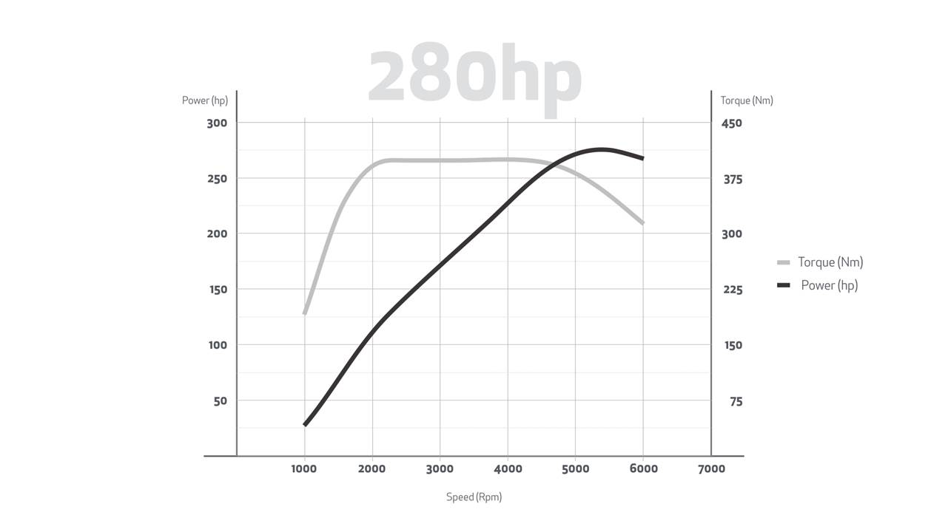
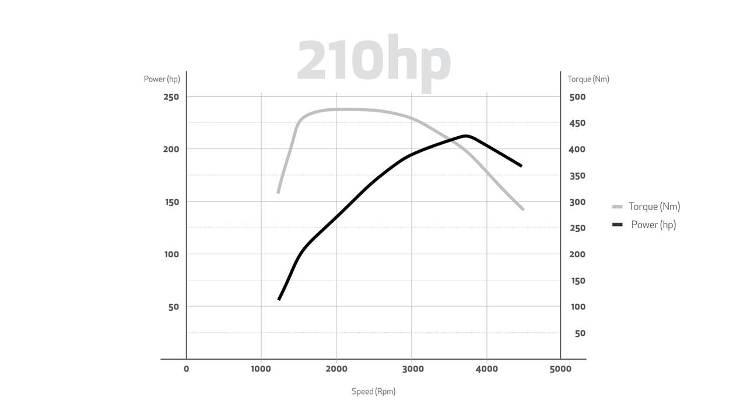
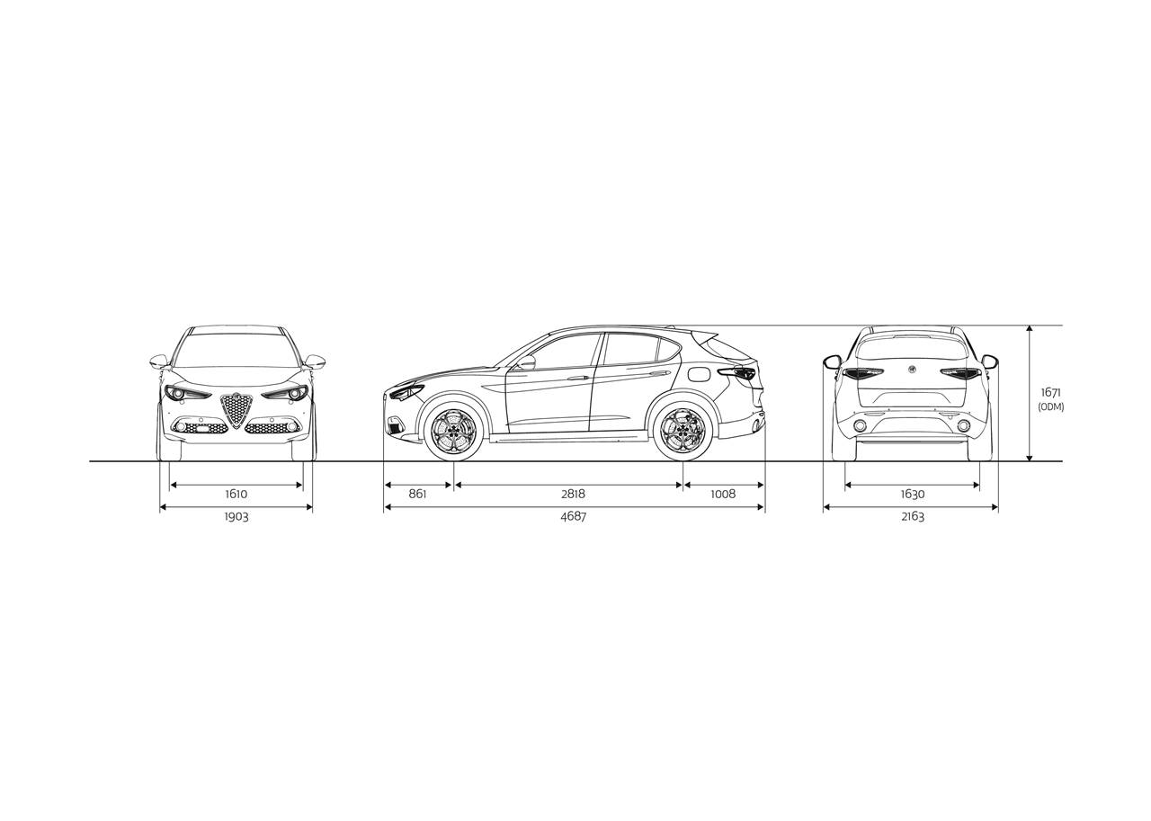

Confort y disfrute a bordo para conductor y pasajeros

- Dominio completo de la carretera gracias a una posición de conducción elevada
- Materiales genuinos, de alta calidad, para un interior lujoso y cómodo
- Connect 3D Nav 8,8", el nivel de infoentretenimiento más alto
- Alfa Romeo DNA con el nuevo modo Advanced Efficiency
- Excelente capacidad de carga y portón trasero eléctrico con apertura regulable
- Sistemas de audio de excelente calidad para una experiencia de sonido emocionante

Alfa Romeo Stelvio brinda al conductor una sensación de completo control y dominio de la carretera, gracias también a la posición de conducción elevada y al nuevo selector Alfa DNA. Además, el nuevo modelo lleva los secretos de la hospitalidad italiana al mundo de los SUV de tamaño medio: su interior y su equipamiento se han propuesto para recrear el ambiente de un lujoso salón elegante, con buen gusto y exclusivo. Prueba de ello son los interiores con sus maravillosas combinaciones de colores y la calidad de los materiales, sin olvidar el excelente confort a bordo que ofrece el climatizador bizona y el sofisticado sistema de infoentretenimiento Alfa Connect. Pero la hospitalidad no es completa sin el placer de la música, por lo que Stelvio dispone de un sistema de audio sofisticado, con subwoofer en algunos casos, para una auténtica experiencia de sala de conciertos, con un sonido que abarca a todos los ocupantes. El SUV Stelvio se adapta en todos los aspectos para encarnar el entusiasmo, el confort y el gusto italianos.

Dominio completo de la carretera gracias a una posición de conducción elevada

El Alfa Romeo Stelvio está diseñado y construido sobre los deseos de los conductores y las nuevas necesidades claramente imperantes. La posición de conducción es excelente: el asiento alto permite dominar la carretera, sin restar un ápice del placer de conducción esperado de un auténtico automóvil deportivo Alfa Romeo. Esta sensación de control total se ve reforzada por las grandes ventanillas y los asientos envolventes ofrecen una experiencia de conducción aún más deportiva.

Materiales genuinos y de alta calidad para un interior lujoso

En el interior, los colores y los materiales se han seleccionado cuidadosamente: los materiales de primera calidad, como el aluminio, la auténtica madera, la piel y los tejidos, se han elegido por su atractivo visual y táctil, y se han combinado para dar un sentido palpable al arte humano. Así pues, Alfa Romeo reafirma su tradición de interiores finamente elaborados, utilizando estas nuevas y originales combinaciones de materiales y colores para subrayar el papel distintivo de las elegantes paletas de colores en la identidad de sus productos.

Alfa Connect 3D Nav 8,8", el nivel de infoentretenimiento más alto

El Alfa Romeo Stelvio se equipa con el innovador sistema Alfa Connect, desarrollado en colaboración con Magneti Marelli, con un sofisticado conjunto de características y funciones. Cabe destacar la interfaz HMI de última generación, con el sistema controlado por medio del Rotary Pad, y la pantalla (de 6,5" u 8,8" de alta resolución) incorporada en el diseño del salpicadero. Además, gracias a la tecnología de “optical bonding”, el usuario se beneficia de un excelente nivel de visualización y legibilidad en la pantalla.

Con un sistema de reconocimiento de voz de vanguardia, el dispositivo permite una conectividad completa con todos los dispositivos móviles (teléfonos móviles, smartphones y tabletas con sistemas operativos Apple iOS y Android).

El nuevo sistema de infoentretenimiento de última generación del SUV Alfa Romeo no solo controla la radio digital DAB y el audio digital de alta fidelidad, sino que también proporciona un sistema Bluetooth para la telefonía manos libres y para reproducir contenidos de audio desde dispositivos USB y smartphones.

Toda la gama se suministra de serie con una pantalla de 6,5" (también con función de navegador 2D disponible) y con Connect 3D Nav 8,8" opcional, que proporciona un navegador con mapas en 3D de alta resolución y cálculo de rutas a alta velocidad, también disponible sin señal GPS gracias a la tecnología Dead Reckoning, funciones para la actualización de los mapas TomTom por medio del puerto USB, visualización de la información del estilo de conducción e indicación de la selección actual del modo Alfa DNA.

Alfa DNA

El Alfa Romeo Stelvio cuenta con el nuevo selector Alfa DNA, que modifica el comportamiento dinámico del vehículo seleccionado por el conductor: Dynamic, Natural y Advanced Efficiency (nuevo modo de ahorro de energía).

En concreto, el modo Dynamic acentúa las prestaciones y la maniobrabilidad reactiva. La respuesta de la dirección es más precisa, el frenado es más inmediato y los sistemas de control electrónico no interfieren con el placer de la conducción deportiva. El modo Natural es perfecto para contextos urbanos y autopistas. La maniobrabilidad se adapta al confort y a la economía de combustible. Por último, el nuevo Advanced Efficiency maximiza el ahorro de energía y minimiza los niveles de emisiones.

Excelente capacidad de carga y portón trasero eléctrico con apertura regulable

Además de una emocionante experiencia de conducción, Alfa Romeo Stelvio garantiza lo mejor en términos de confort y versatilidad típicos de esta categoría. Por ejemplo, el maletero de 525 litros está en consonancia con los mejores rivales y cuenta con un cómodo portón trasero eléctrico, que se puede configurar directamente con el selector giratorio Alfa Rotary, con ocho niveles de configuración diferentes para un acceso al maletero excelente. El interior también dispone de mucho espacio para los ocupantes, para disfrutar y compartir el placer de viajar.

Sistemas de audio de excelente calidad para una experiencia de sonido emocionante

Toda la gama se equipa de serie con el sofisticado sistema de audio con ocho altavoces (4 woofers y 4 tweeters). Además, hay otros dos sistemas disponibles como opcional: el primero tiene 10 altavoces (4 woofers, 4 tweeters, un mid-range y un subwoofer en el maletero), mientras que el segundo, producido por Harman Kardon, tiene unos sorprendentes 14 altavoces (4 woofers, 4 tweeters, 5 mid-ranges y un subwoofer).

Gama completa para satisfacer cualquier demanda, desde clientes particulares hasta flotas

- La gama incluirá tres versiones (Stelvio, Super y Speciale) y dos motores (turbo gasolina, con potencias de 200 y 280 CV y Diésel de 180 y 210 CV), combinados con un cambio automático de 8 velocidades y dos tipos de tracción, integral Q4, o trasera, asociada en exclusiva con el 180 CV diésel
- En el momento del lanzamiento sólo está disponible el acabado Super asociado al motor 2.2 diésel de 210 CV y tracción integral Q4, además del ya conocido First Edition, de serie limitada, equipado con el gasolina de dos litros y 280 caballos.
- Cuando la gama se complete, el cliente podrá elegir entre 13 colores de carrocería y 11 llantas de aleación.
- Posibilidad de personalizar aún más el SUV de Alfa Romeo con diferentes packs disponibles.

Desde hoy, la gama de Stelvio tiene disponibles dos acabados: Super y First Edition. El primer acabado está asociado al motor diésel de 210 caballos, con tracción integral Q4.

El First Edition, por su parte, es una edición especial de lanzamiento, especialmente bien equipada, y que se ofrece en exclusiva emparejada con el 280 caballos gasolina con tracción integral Q4 y cambio automático de ocho relaciones.

En las próximas semanas la gama se complementará con la llegada de los acabados Stelvio y Speciale, y las mecánicas de 180 caballos diésel, disponible con tracción trasera o integral Q4, y el 200 caballos gasolina, exclusivamente emparejado con la tracción total Q4, siempre con caja de cambios automática de ocho relaciones. El cliente podrá elegir entre 13 colores de carrocería y hasta 11 llantas de aleación de 17", 18", 29" y 20".

Hablando de equipamiento de las versiones ya disponibles, la versión Super cuenta con exclusivas características interiores y exteriores: llantas de aleación de 18", asientos de piel y tejido en tres colores (negro y en dos tonos negro/marrón y negro/rojo), tres colores de salpicadero y paneles de las puertas (negro, negro/marrón o negro/rojo) y cantoneras de acero. El Super se puede complementar con packs de equipamiento: Pack Sport, Pack Luxury (Grey Wood/Walnut Wood), Pack Bi-Xenón, Pack Mid-level audio- High Fidelity Audio, Pack Driver Assistance PLUS, Pack Driver Assistance; Pack Power seats, Pack Cold weather, Pack Convenience and Pack Business.

La variante First Edition cuenta con un equipamiento, cerrado, aún más rico, compuesto entre otras cosas por llantas de aleación de 20”, faros Bi-xenón, acabados cromados en el contorno de las ventanillas, cristales traseros tintados, asientos en cuero eléctricos regulables en ocho vías con función memoria y con calefacción, volante de cuero calefactable, inserciones de madera en el salpicadero, asistente de frenada de emergencia, asistente de permanencia en el carril, pantalla de 7” en el cuadro de instrumentos, navegador AlfaConnect de 8,8”, portón de maletero eléctrico y cámara de visión trasera.

La planta de Cassino detrás de la nueva generación de modelos de Alfa Romeo

- La planta recientemente renovada de Cassino se equipa con tecnologías de vanguardia para la producción de vehículos premium, la protección de sus empleados y la preservación del medio ambiente

El Alfa Romeo Stelvio se fabrica en la planta FCA de Cassino (Frosinone, Italia). Construida en 1972 cerca de la histórica abadía benedictina, la planta ha producido más de 7,3 millones de vehículos hasta la fecha y se ha ampliado ocupando una extensión de dos millones de metros cuadrados, incluyendo 530.000 metros cuadrados de área techada. La planta tiene una capacidad de producción de aproximadamente 1.000 vehículos al día y emplea a unas 4.300 personas.

Renovada para el lanzamiento de la producción del Alfa Romeo Giulia, la planta es un magnífico ejemplo de la experiencia global de fabricación de automóviles de FCA, donde las personas, las tecnologías y el ambiente se combinan en armonía para fabricar dos vehículos de inmenso prestigio: el Alfa Romeo Giulia y el Alfa Romeo Stelvio. La fábrica se ha equiparado y ha adoptado todas las tecnologías y mejores prácticas de las otras plantas de FCA en todo el mundo, actualizándolas para crear productos únicos. La planta también sigue fabricando el Giulietta, que encarna el mismo y auténtico espíritu Alfa Romeo, expresado a través de los cinco factores que la convierten en una de las marcas de automóviles más deseadas en el mundo: diseño italiano distintivo, motores de última generación, distribución perfecta del peso, ingeniería única y una relación peso/potencia excelente.

Puntos de excelencia

El lugar de trabajo ha sido científicamente diseñado en función del principio Work Place Integration: cada trabajador ha desempeñado un papel activo en la creación de su puesto de trabajo, con la ayuda de simulaciones visuales. Los objetivos alcanzados incluyen la protección de la salud de los empleados y de la calidad del trabajo.

Otro factor al que FCA ha dedicado grandes esfuerzos es la Gestión del Cambio, una nueva forma de vivir y trabajar dentro de la planta. Esto ha supuesto más de 700.000 horas de formación y la creación de la nueva y fundamental función de líder de equipo, un trabajador que dirige un grupo de otros seis empleados en su línea de producción. Además, se han aplicado los principios del World Class Manufacturing para diseñar un proceso de producción simplificado con una drástica reducción del riesgo del error humano y del derroche de recursos en áreas clave como los flujos de materiales, la manipulación y el transporte de vehículos.

Se han realizado importantes inversiones en tecnología, todas destinadas a lograr la más alta calidad. El departamento de Ensamblado ha sido creado para brindar al personal las mejores condiciones de trabajo tanto técnicas como físicas, mientras que el departamento de Carrocería, equipado con más de 6.100 equipos incluyendo robots, sistemas de soldadura y sistemas de control, está altamente automatizado. Cabe destacar el departamento de Pintura, el primero en el mundo en utilizar una tecnología de impacto medioambiental ultra-bajo, que contiene más de 100 robots. Hay disponibles un total de 25 colores de carrocería.

Cassino designada como Planta Sostenible de Clase Mundial

Otra de las características especiales de la planta es dar prioridad al medio ambiente, uno de los pilares de la renovación. Para reflejar esto, la avenida principal de la planta ha sido rebautizada “Avenida Quadrifoglio” y está repleta de instalaciones que informan a los empleados y visitantes sobre las medidas adoptadas para convertirla en un lugar de excelencia, aplicando las últimas tecnologías de salud y seguridad en el trabajo y de protección del medio ambiente.

La avenida forma una especie de museo al aire libre y quienes transitan por ella pueden ver que los departamentos de Carrocería y Ensamblado reutilizan el mismo agua varias veces, mientras que las nuevas cabinas de imprimación del departamento de Pintura ya no utilizan agua, sino filtros secos. También está en construcción un depósito de agua de lluvia. El agua recogida será tratada mediante métodos naturales (fito-purificación utilizando plantas especiales) y luego se utilizará en el proceso industrial.

“Usar, reutilizar y reciclar” es el lema de la planta: todos los residuos de procesamiento se reutilizan o se envían a empresas especializadas y se reconvierten para nuevos usos. La basura se ha convertido en un recurso. Además de minimizar el uso de energía a través de tecnologías de última generación, el uso de lámparas LED y recuperación de calor, la planta solo consume electricidad de fuentes renovables certificadas. Pero eso no es todo. Al cubrir el aparcamiento con paneles fotovoltaicos se genera electricidad. Con una superficie de paneles equivalente a dos campos de fútbol, la potencia máxima estimada es de 3 MW.

Para más información:

Fiat Chrysler Automobiles Spain, S.A.
+34 – 91.885.39.83
Relaciones Externas y Prensa
Avenida de Madrid 15 - 28802 - Alcalá de Henares

También puedes seguirnos www.AlfaRomeoPress.es

